NAŠE ŠKOLA SE ÚČASTNÍ PROJEKTU OVOCE DO ŠKOL
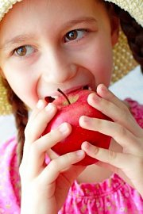
Projekt se vztahuje na žáky prvních až pátých ročníků základních škol, které do projektu přihlásí škola prostřednictvím žadatele schváleného Státním zemědělským intervenčním fondem (SZIF). Ovoce dostávají děti této skupiny zcela zdarma.
Podpora je poskytována na tyto produkty:
- čerstvé ovoce a zeleninu, popř. balené čerstvé ovoce a zeleninu, pokud neobsahují přidaný cukr, sůl, tuky a sladidla
- balené ovocné a zeleninové šťávy, pokud neobsahují přidaný cukr, sůl, tuky a sladidla
Podíl balených ovocných a zeleninových šťáv může činit nejvýše 25 % celkového počtu produktů dodávaných do každé školy, s níž má dodavatel uzavřenou smlouvu o dodávání produktů v průběhu příslušného školního roku.

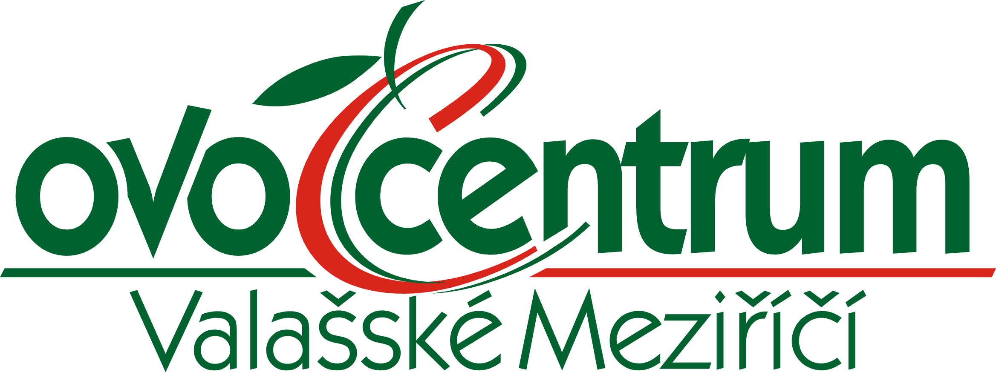
Naše škola se v tomto školním roce zapojila do projektu Ovoce do škol s firmou

Tato firma nám začátkem října dodá jízdní řád, který bude mít škola k dispozici a bude znát přesné dny závozů těchto dotovaných produktů.

Pokud děti dostanou ovoce či zeleninu zabalenou v krabičce, na tácku či v sáčku, na etiketě bude vždy uvedeno datum balení.

Jsme rádi, že i naše škola může podpořit tento úspěšný projekt.

